今天学习的内容

1:复习昨天的内容

2:今天的目标--微信消息列表(重点)

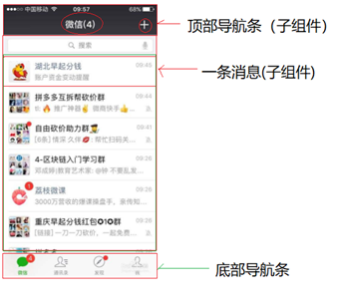

2.1:微信消息列表-分析功能(重点)

(1)第一部分:顶部导航条(完全自定义子组件)

(2)第二部分:主体消息列表(mint-ui面板组件+自定义)

(3)第三部分:底部导航条(mint-ui tabbar+自定义)

2.2:微信消息列表-目录结构(重点)

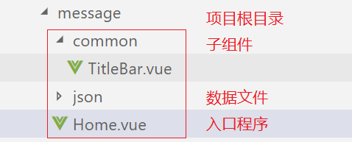

2.3:功能一: 顶部导航条



-创建子组件 common/TitleBar.vue 完成以上功能

-左侧文字与右侧两张图片是通过父组件Home.vue

传入

-子组件负责接收父组件数据并且设计外观

-右侧两张图片触发点击事件处理函数也是由父元素

传入

2.4:功能二: 一条消息组件(子组件)

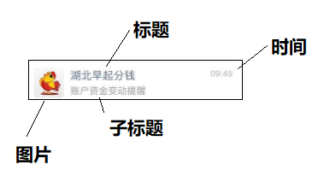

-创建子组件 common/Message.vue 完成以上功能

-结构:左侧图片/标题/子标题/右侧时间

2.5:功能三: 消息列表组件MessageList.vue(子组件)

-负责加载消息列表数据

(1)json/messagelist.json

(2)如何在组件中引入json文件

mlist 脚手架将json文件自动转换js对象

import mlist from "../json/messagelist.json"

-负责创建循环将数据动态显示

-负责调用子组件Message.vue

2.6:功能四: 首页Home.vue

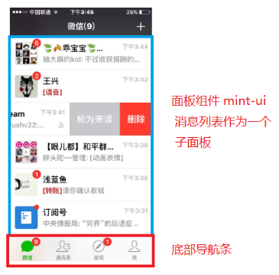

-底部导航条:

(1)按钮不能点击操作

(2)默认mint-ui组件底部导航条图片不能切换(子组件)

common/TabBarIcon.vue

微信默认图标:ic_weixin_normal.png

微信选中图标:ic_weixin_selected.png

子组件接收三个数据

focused:焦点(选中) true/false 判断条件

selectedImage 选中图标

normalImage 默认图标

练习

(1)创建子组件 common/TabBarIcon.vue

(2)接收父元素三个数据

focused/selectedImage/normalImage

(3)Home.vue 调用此组件

(3)默认mint-ui 组件文字颜色不能切换(修改mint默认样式)

通过修改mint-ui默认颜色完成此功能

-默认选中样式

.mint-tabbar>.mint-tab-item

-没有选中样式

.mint-tabbar>.mint-tab-item.is-selected

作业:

(1)将底部导航条图片切换功能完善